熱縮套管 三色印字機TIN-04
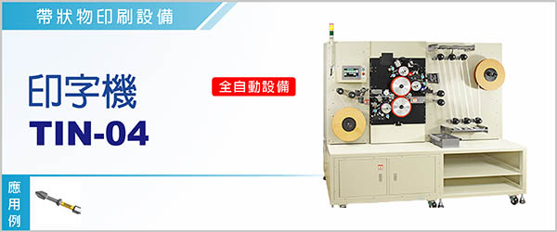

熱縮套管 三色印字機 TIN-04《機種：轉印機 》是專為帶狀材料印刷之設備，採溶劑型油墨印刷，經短暫路徑即可完成雙面、三色印刷。
本應用案例是起子頭之熱縮套管標示印刷，料捲之乾燥、供料、收料皆採快速定位裝置，整体張力維持良好，產能每分鐘最高達15M，每台操作僅需0.3個人力。

----------------------------------------------------------------------------------------------------------------------------------
一次製程完成雙面、三色印刷。料捲之乾燥、供料、收料皆採快速定位裝置，整体張力維持良好。
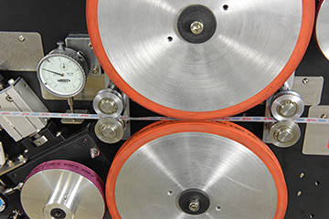

型號 | TIN-04
素材尺寸範圍 | a. 捲帶最大直徑φ500,mm  b. 套管寬度5~15mm (惰輪為專用)  c. 套管最大厚度1mm
機台產能 | 10~15M / min
作業人力 | 0.3人 / 台
使用塗料 | 溶劑型油墨
尺寸 ( 長x寬x高 ) | 300 * 60 * 210cm
機台重量 | 500Kg
電源 | 1φ, AC220V,60HZ
使用空壓 | 4 ~ 6 kg / c㎡

熱縮套管 三色印字機 TIN-04《機種：轉印機 》是專為帶狀材料印刷之設備，採溶劑型油墨印刷，經短暫路徑即可完成雙面、三色印刷。
